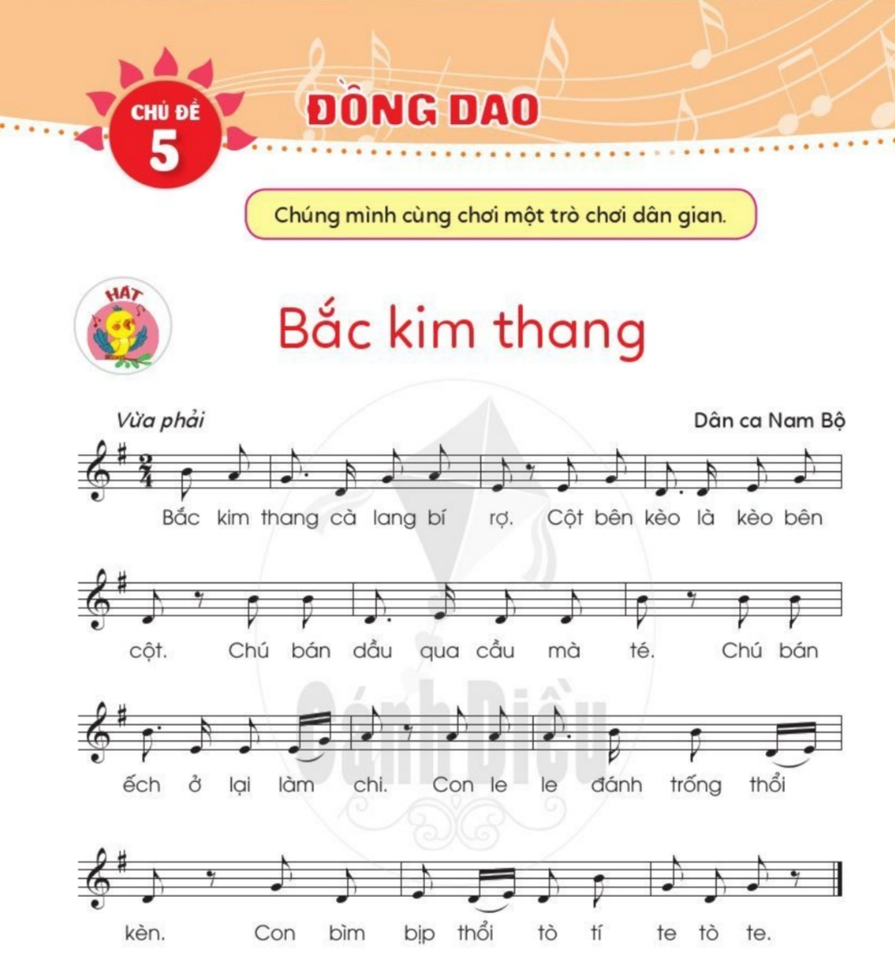

**Ngày soạn: 12/01/2025**

**Ngày giảng: 14/01/2025**

**Âm nhạc 2**

**( *Chủ đề 6: Đồng dao - Tiết 19*)**

**HÁT: BẮC KIM THANG**

*Dân ca: Nam Bộ*

**I. YÊU CẦU CẦN ĐẠT:**

- HS yêu thích ca hát, cảm nhận được làn điệu dân ca của dân tộc Việt. HS biết yêu cuộc sống, tự tin, lạc quan, tích cực

- Nêu được tên bài hát và tên tác giả. Hs hát đúng cao độ, trường độ bài *Bắc kim thang.* Hát rõ lời và thuộc lời, biết hát kết hợp gõ đệm, vận động đơn giản.

- Hs bước đầu cảm nhận về cao độ, trường độ

**II.CHUẨN BỊ**

1. **Chuẩn bị của GV**

* Đàn phím điện tử, băng đĩa nhạc, loa đài, một số nhạc cụ gõ.
* Tập một số động tác vận động cho bài Bắc kim thang.

1. **Chuẩn bị của HS**

- Trống nhỏ, thanh phách.

**III. CÁC HOẠT ĐỘNG DẠY HỌC:**

|  |  |
| --- | --- |
| **HOẠT ĐỘNG CỦA GIÁO VIÊN** | **HOẠT ĐỘNG CỦA HS** |
| **1. Mở đầu: (6 phút)**  **\* Mục tiêu:** Tạo hứng thú, tích cực, sôi nổi và nhiệt tình trong học tập.  **\* Hình thức tổ chức:**  - Giáo viên tổ chức cho học sinh chơi  trò chơi: Rồng rắn lên mây.  - Khuyến khích học sinh nhận xét lẫn  nhau.  - Nhận xét, tuyên dương qua trò chơi:  **2. Hoạt động cơ bản ( 27 phút )**  **Hát: Bắc kim thang.**  **\* Giới thiệu.**   * Cho cả lớp quan sát bức tranh về trò   chơi dân gian.     * Hỏi? Bức tranh tác giả thể hiện   những hình ảnh gì?   * Nhận xét * Cho học sinh quan sát bức tranh 2     - Các em ạ: Đây chính là ca từ của bài  hát Bắc kim thang - Dân ca Nam Bộ mà hôm nay thầy trò ta cùng nhau học và tìm hiểu về bài hát này. Bài hát Bắc kim thang là một trong những bài hát rất quen thuộc đối với tuổi thơ mỗi người dân Việt Nam chúng ta. Bài hát vui nhộn, với ca từ vừa phải dễ nhớ…… và thường xuyên được hát lên khi các em nhỏ vui chơi nô đùa.  **\* Dạy hát.**  - Giáo viên cho học sinh nghe bài hát  qua đĩa mẫu.  - Hỏi? Cảm nhận ban đầu của em khi  nghe bài hát này?  - Giáo viên hát mẫu cho học sinh nghe  lại, để cảm nhận sâu hơn về bài hát.  - Giáo viên chia bài hát thành 6 câu  ngắn để học sinh dễ hát.  - Hướng dẫn học sinh đọc lời ca: Giáo  viên đọc mẫu từng câu và rồi học sinh đọc.  - Hướng dẫn học sinh đọc lời ca và gõ  theo tiết tấu.  - Cho học sinh khởi động giọng hát.  - Hướng dẫn tập hát từng câu: Giáo  viên hát và đàn giai điệu từng câu ( mỗi câu 2 lần ) sau đó bắt nhịp cho học sinh hát.  + Câu 1: Bắc kim thang cà lang bí rợ  + Câu 2: Cột bên kèo là kèo bên cột  - Hát nối câu 1 + 2  + Câu 3: Chú bán dầu qua cầu mà té  + Câu 4: Chú bán ếch ở lại làm chi  - Hát nối câu 3 + 4  + Câu 5: Con le le đánh trống thổi kèn  + Câu 6: Con bìm bịp thổi tò tí te tò te  - Hát nối câu 5 + 6  - Giáo viên cho học sinh hát ghép cả  bài 1 đến 2 lần.  - Nhận xét, tuyên dương, sửa sai ( nếu  có )  - Giáo viên cho học sinh hát theo nhạc đệm. Khuyến khích các em vận động lắc đầu sang trái phải theo nhịp điệu bài hát.  - Gọi từng tổ hát  - Giáo viên nhận xét từng tổ ( tuyên dương, sửa sai “ nếu có”)  - Gọi 5 bạn lên hát  - Gọi 1 em nhận xét bạn  - Gọi 1 em hát  - Giáo viên nhận xét, tuyên dương.  **\* Hát kết hợp gõ đệm theo phách.**  - Giáo viên hướng dẫn học sinh hát kết hợp gõ đệm theo phách. Vỗ vào những từ cô đã gạch chân đánh dấu.  - Giáo viên cho học sinh hát kết hợp gõ phách 1 đến 2 lần.  - Gọi tổ 2 hát kết hợp gõ phách.  - Mời 1 bạn nhận xét tổ 2  - Mời: Tổ 1 hát lời ca, tổ 2 gõ đệm theo phách rồi đổi bên.  - Giáo viên nhận xét  - Mời 5 bạn lên hát, 5 bạn gõ đệm và ngược lại.  - Mời 1 em nhận xét  - Gọi 1 em hát kết hợp gõ phách  - Nhận xét và động viên  - Hỏi? Nêu cảm nhận của em khi học xong bài hát Bắc kim thang?  - Giáo viên chốt: Qua bài hát Giúp các em thêm yêu làn điệu dân ca hơn…… !  Trò chơi: Bắc Kim thang  - Giáo viên phổ biến cách chơi: Một  tay các em bịt mắt lại, 1 tay các em gõ 3 từ cuối vào trống nhỏ, đồng thời miệng hát và xoạy người tại chỗ 1 vòng. Ai k gõ đc vào trống đúng là thua cuộc.  **3: Hoạt động nối tiếp: ( khoảng 2 phút )**  - Hỏi? Bài học hôm nay cô dạy các em  có tên là gì?  - Cho cả lớp hát lại bài hát và kết hợp  gõ phách.  - Khen ngợi các em có ý thức học tập  tốt, động viên các em còn nhút nhát cần cố gắng hơn.  - Dặn các em về nhà xem lại các nội  dung đã học và chuẩn bị bài sau. | - Chơi trò chơi: Rồng rắn lên  mây.  - Nhận xét bạn  - Lắng nghe  - Quan sát tranh  - Trả lời  - Quan sát  - Lắng nghe  - Nghe bài hát kết hợp biểu lộ cảm xúc.  - Trả lời  - Nghe hát mẫu  - Đọc lời ca từng câu  - Đọc lời ca và gõ theo TT  - HS khởi động giọng.  - Hát câu 1  - Hát câu 2  - Hát nối câu 1 + 2  - Hát câu 3  - Hát câu 4  - Hát nối câu 3+ 4  - Hát câu 5  - Hát câu 6  - Hát nối câu 5 + 6  - Hát ghép cả bài  - Lắng nghe  - Hát theo nhạc đệm  - Từng tổ hát  - Lắng nghe  - 5 em hát  - 1 em nhận xét  - HS lắng nghe  - Hát kết hợp gõ phách  - Thực hiện  - Lắng nghe  - 1 em nhận xét  - 1 em hát kết hợp gõ phách  - Lắng nghe  - Trả lời  - Lắng nghe  - Chơi trò chơi  - Trả lời  - Hát lại bài  - Lắng nghe  - Ghi nhớ |

*******************************************************